毛主席会同意毛新宇说的话吗？——“对于今日中国的发展成就，我相信毛主席会欣慰的”
2024年10月1日，《新京报》报道了近日对毛新宇的专访：
近日，毛泽东嫡孙毛新宇接受新京报记者独家专访。谈及75年来的发展，他说，“75年来，我们创造了令世界刮目相看的伟大成就。对于今日中国的发展成就，我相信毛主席会欣慰的。”
毛新宇：今年9月9日，在毛主席纪念堂，我对爷爷说，以党的二十届三中全会为标志，继续全面深化改革，中国的改革开放事业会越来越好。对于今日中国的发展成就，我相信毛主席会欣慰的。
《新京报》报道称：
毛新宇出生于1970年1月，现任中国人民解放军军事科学院战争理论和战略研究部研究员，长期从事毛泽东生平与思想、中共党史、中国人民解放军军史等方面的教学和研究。
在采访中，毛新宇说：
我大学就读于中国人民大学历史系。1992年大学毕业那年，母亲和我有一次长谈。她说，如果你不是毛泽东的孙子，你自己愿意做什么就可以做什么，但你是毛泽东的孙子，就有责任研究好毛泽东思想。
......在学习和工作期间，我的重点就是研究毛泽东思想。
毛新宇作为毛主席的亲人，作为毛泽东思想的研究者，揣测了毛主席对今日中国的评价。
毛主席如果再世，会认同毛新宇说的吗？
或者说，毛主席心目中的中国应该是什么样的呢？
这个问题，实际一点也不难，也用不到什么高深理论去研究，在中央文献研究室编写的《毛泽东年谱》、《毛泽东传》中就有答案。
根据《毛泽东年谱》，1962年8月9日，毛主席主持中共中央工作会议中心小组会议。在讲到形势、单干问题时，毛主席说：
搞单干，两年都不要，一年多就会出现阶级分化，其中有共产党的支部书记，贪污多占，讨小老婆，放高利贷，买地；另一方面是贫苦农民破产，其中有四属户、五保户，这恰恰是我们的社会基础，是我们的依靠。你是站在三分之一的富裕农户的立场上，还是站在三分之二的基本农民群众的立场上？问题就是这样摆在我们的面前。
这段话在《毛泽东传》中也有记载：
八月九日的中心小组会议上，六个组汇报讨论情况，谢富治讲了敌我矛盾问题，罗瑞卿讲了部队对单干的看法，陈伯达讲了合作化的历史，康生讲了苏联集体化的历史。毛泽东随时插话。
李井泉说，单干以后，两极分化很厉害，只要两年就很明显。毛泽东说：两年都不要，一年多就会出现阶级分化，其中有的还是共产党的支部书记，贪污多占，讨小老婆，放高利贷，买地；另一方面是贫苦农民破产，其中有四属户、五保户，这恰恰是我们的社会基础，是我们的依靠。我们要代表贫下中农，也代表一部分富裕的农民，所以要按劳分配，平均分配的不能太多。他还说：集体化的巩固，必须经过几个回合。我们的集体化已经经过了考验，将来还会继续经受考验的。
上述《毛泽东年谱》、《毛泽东传》记载的这段话，是毛主席的核心观点——不能搞单干，也就是不能搞包产到户。这是毛泽东思想的一部分。毛新宇应该如何看待《毛泽东年谱》、《毛泽东传》的这段话呢？
中央文献研究室《毛泽东传》记载：
八月五日，毛泽东找来华东的柯庆施、李葆华和中南的陶铸、王任重谈话，有邓子恢、陈伯达、陈正人、廖鲁言、王观澜参加。这一次，比较系统地讲了他的意见，问题越来越集中到阶级和阶级矛盾问题上，而这个问题又主要是从包产到户引出的。
他说：我“周游”了全国一遍，找各大区的同志都谈了一下。昨天下午，西南区云南、贵州、四川各省的同志谈到这样的问题：一搞包产到户，一搞单干，半年的时间就看出农村阶级分化很厉害。有的人很穷，没法生活。有卖地的，有买地的。有放高利贷的，有讨小老婆的。他们说，贫困户、中间户、富裕户各占三分之一。你们有没有这种调查？
毛主席担心的是，不走公有制的道路，走私有制、单干的道路，很快就会出现两极分化。
毛主席的这个担心是多余的吗？到底出没出现两级分化呢？毛新宇知不知道实际情况是什么呢？
我们先看看衡量两极分化的指标——基尼系数。笔者根据世界银行的数据整理了改革开放后（1999年-2022年）中国与世界各国收入基尼系数的对比。红色折线为改开后的中国收入基尼系数，黑色直线为两级分化线，高于两极分化线的，表示两极分化严重。柱状线为欧洲各国的基尼系数（1999年-2022年）。红色的点状虚线为新中国前三十年的城镇收入基尼系数。
（1）中国与欧洲收入基尼系数对比
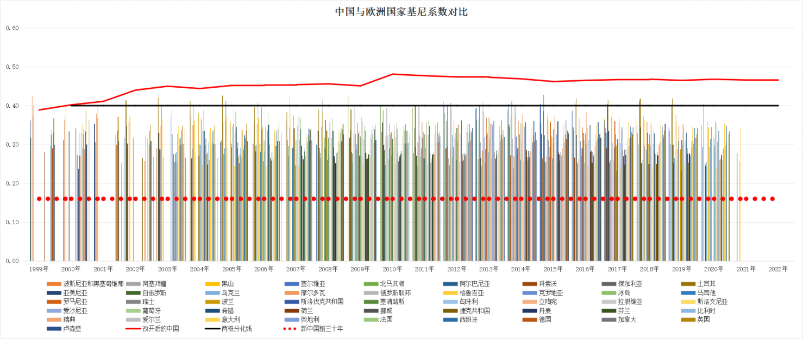
从图中可以看到，改革开放后的中国的收入基尼系数（红色折线）一骑绝尘，超越欧洲所有的资本主义国家，超越了两极分化线。
从图中还可以看到，新中国城镇收入基尼系数0.16（红色点状虚线）低于所有的欧洲国家。
（2）中国与亚洲国家收入基尼系数对比（1999-2022年）
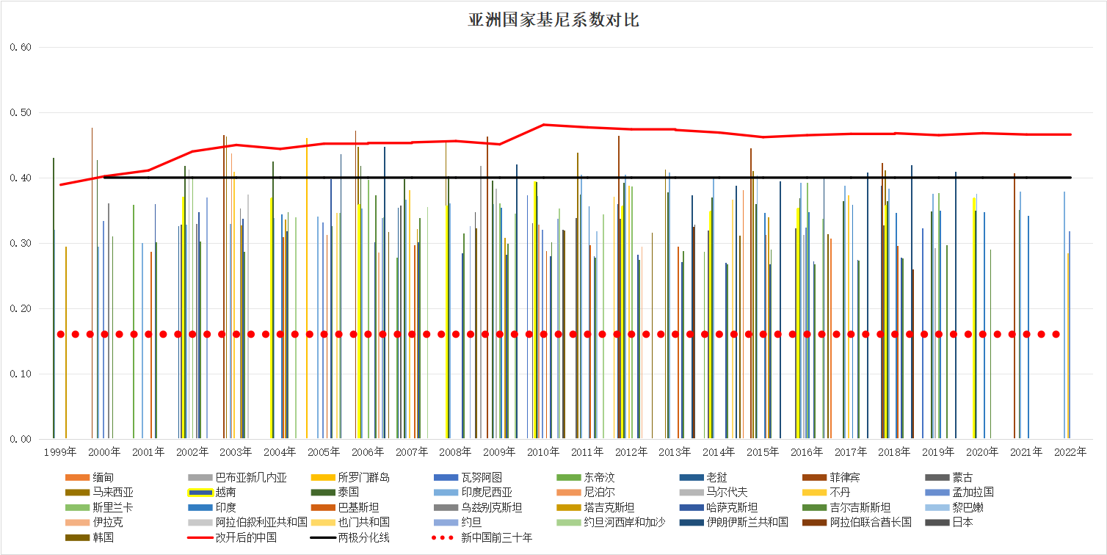
从图中可以看到，改革开放后的中国的收入基尼系数（红色折线）一骑绝尘，超越亚洲绝大多数国家，超越了两极分化线。
从图中还可以看到，新中国城镇收入基尼系数0.16（红色点状虚线）低于所有的亚洲国家。
（3）中国与G7国家收入基尼系数对比
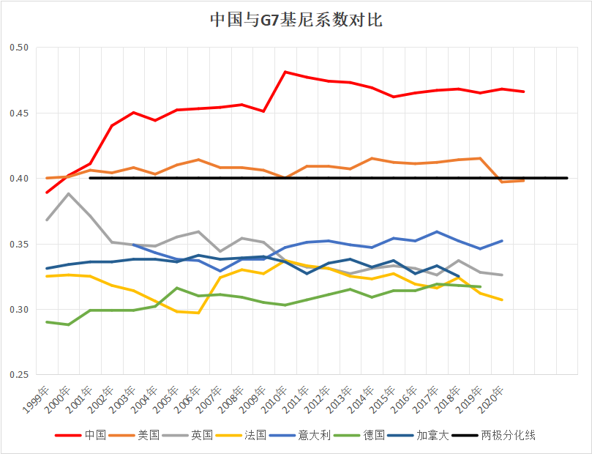
从图中可以看到，改革开放后的中国的收入基尼系数（红色折线）一骑绝尘，超越G7国家，也就是说，超过了世界最发达的帝国主义国家，甚至超越了世界公认两极分化巨大的美国。
新中国前三十年的城镇收入基尼系数为0.16，这大概是人类进入文明历史以来最低的，可以说是史无前例的。
毛新宇可能不关注这些数据，但是毛主席看到这些数据会作何感想呢？
我们再看看改开前后不同人群的财富分配情况。
根据北京大学中国社会科学调查中心发布的《中国民生发展报告2014》，工2014年中国的财富分配如下：
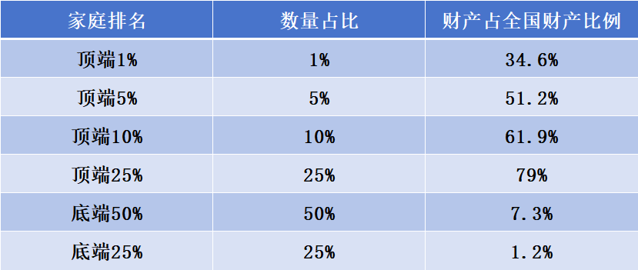
这个数据是什么意思呢，就是：
中国最富有的1%家庭，占有中国全部家庭财产的34.6%；
最富有的5%家庭，占有中国全部家庭财产的54.2%；
最富有的10%的家庭，中国全部家庭财产的61.9%；
最底端的50%的家庭，占中国全部家庭财产的7.3%；
最底端25%的家庭中国全部家庭财产的1.2%。
更直观一些，假如有100的家庭：
第1名的家庭占有全部财产的34.6%；
前5名的家庭占有全部财产的54.2%；
前10名的家庭占有全部财产的61.9%；
后50名的家庭占有全部财产的7.3%；
后25名的家庭占有全部财产的1.2%。
按照简单易懂原则，笔者将上述数据简化为100个家庭，重新制作表格：
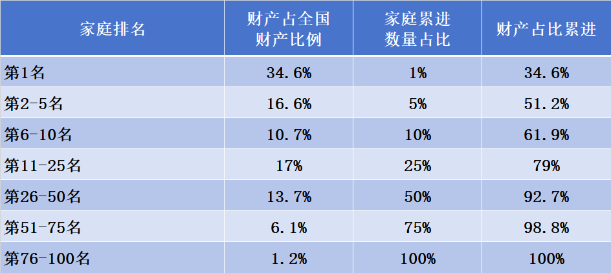
第1名的家庭，财产占全部财产34.6%，超过了三分之一。
第26-100名的家庭，财产占仅占全部财产的21%（13.7%+6.1%+1.2%）。
这是什么概念呢？就是说后75个家庭的财产总计不如第1名的一个家庭财产多。75个家庭的财产总计是第1名家庭财产的60.69%。
100个人分一个蛋糕，其中的一个人自己端走了34.6%，另75个人总计分到的是21%。
为直观起见，笔者做了一个饼状图。最深蓝色的是第1名的家庭财产占比，三种红色的是最底层的75%家庭财产占比。
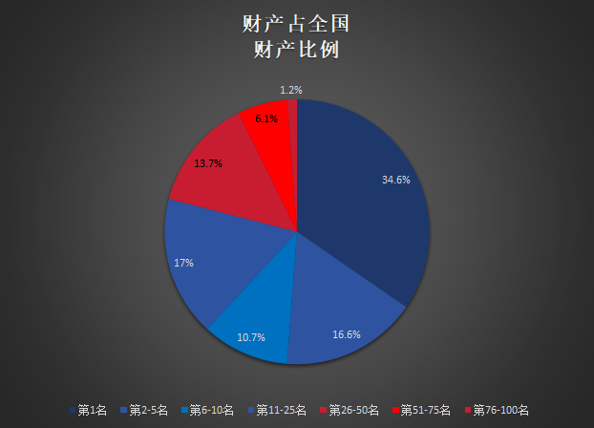
这个图还是不够有冲击力，笔者假定有100个家庭分1个蛋糕，我们看看蛋糕分配情况：
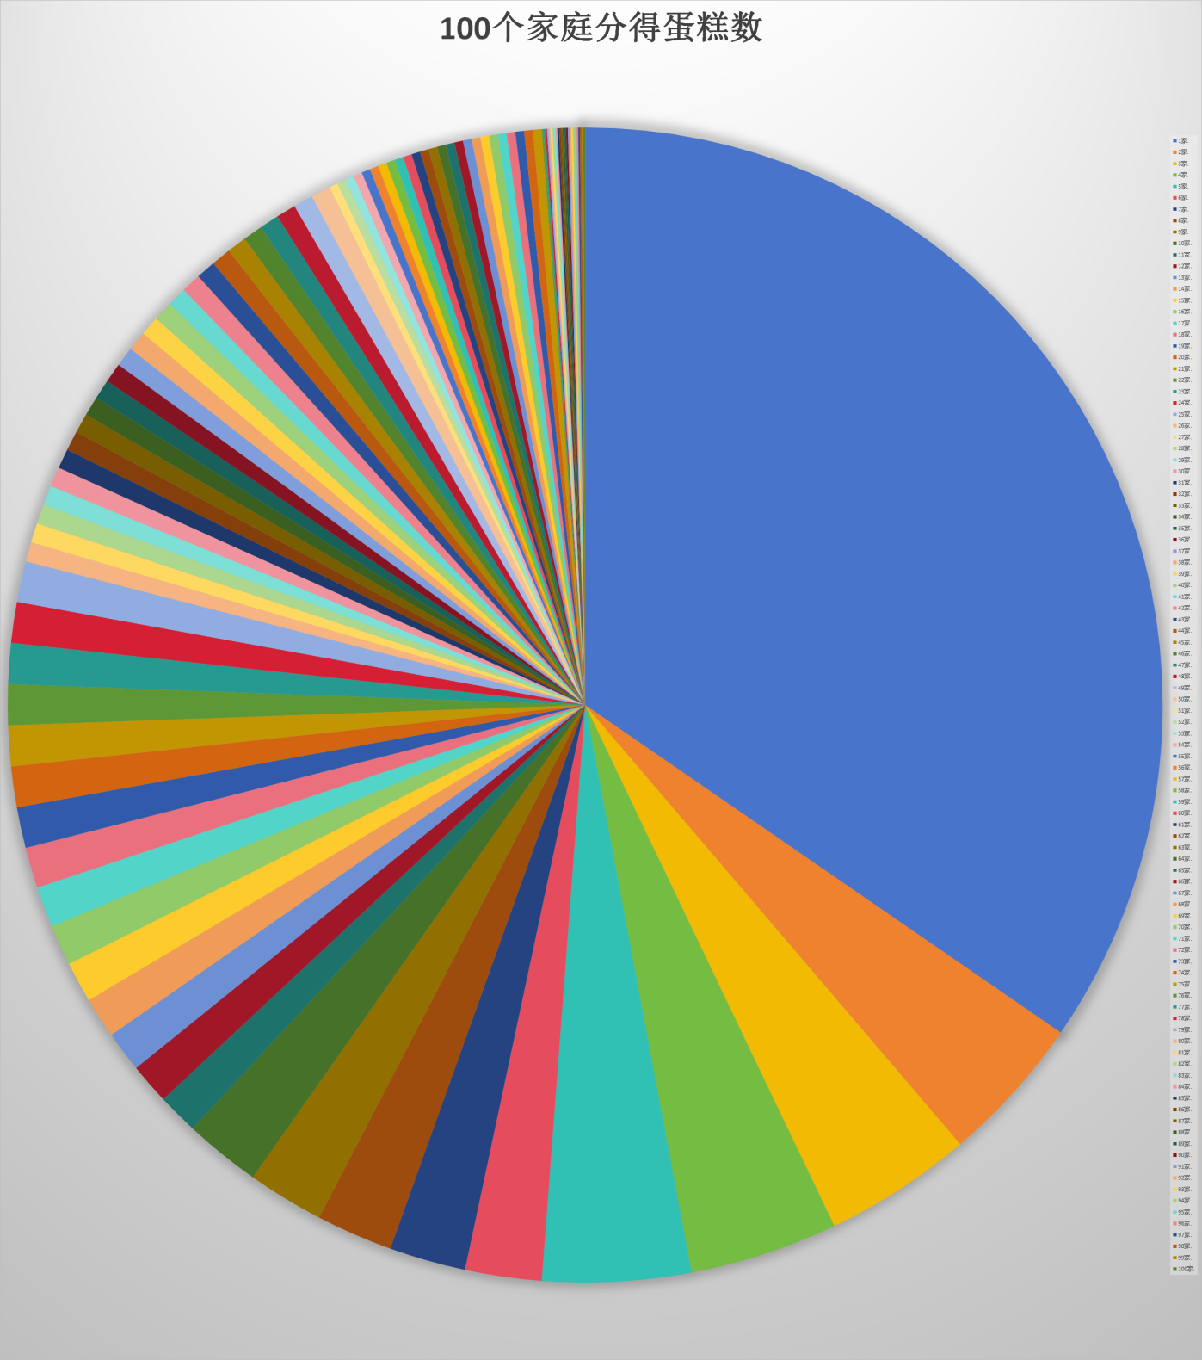
图中的一个蛋糕分成了100份，每一个颜色是一个家庭分得的蛋糕。排名第1名的家庭（蓝色）自己分得了超过三分之一。
笔者做了100个家庭蛋糕分配表：
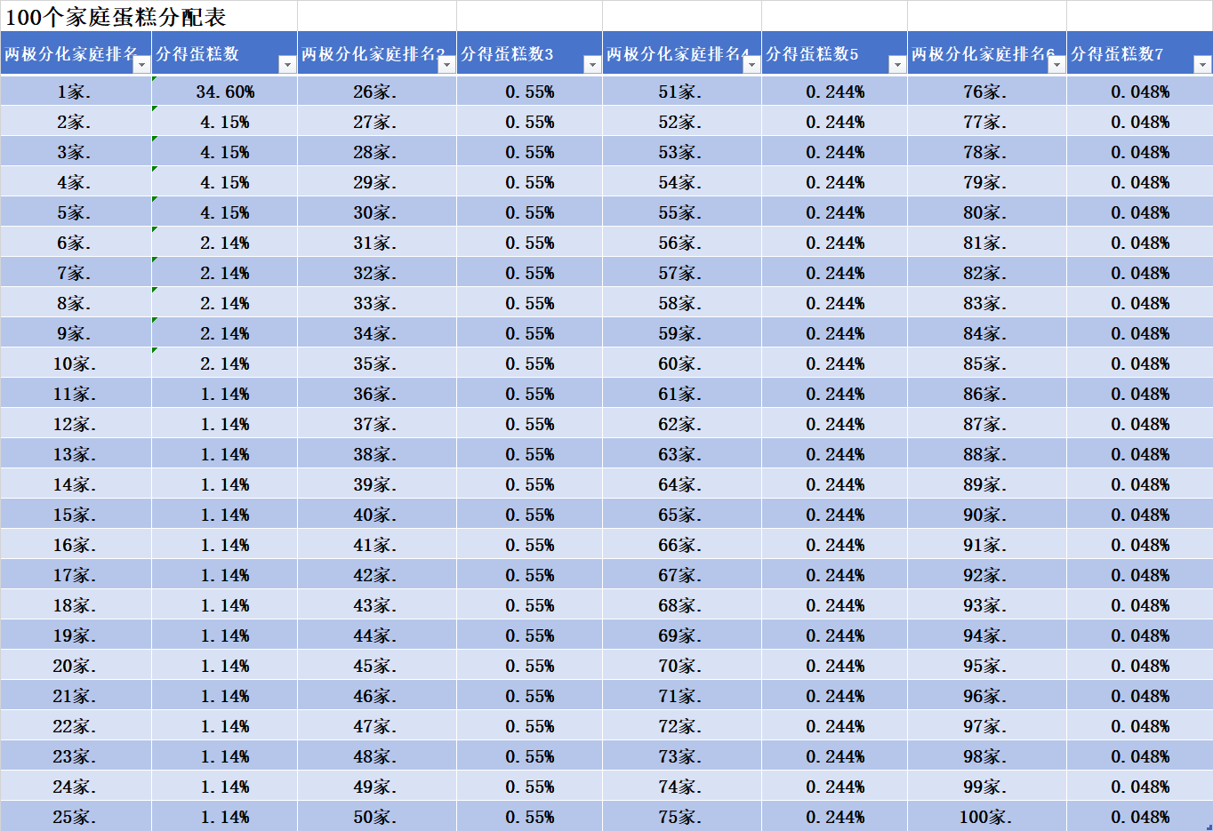
表中可以看到，第一名家庭分得34.6%；后25名家庭，每家分0.048%，这个0.048%是不是蛋糕渣呢？第一名家庭分得蛋糕是第76-100名家庭中每一个家庭的720倍。
我们再看看2022年中国与世界主要帝国主义国家（G7）1%最富有人群，10%最富有人群收入占比的对比。
（1）最富有1%人群财富占比
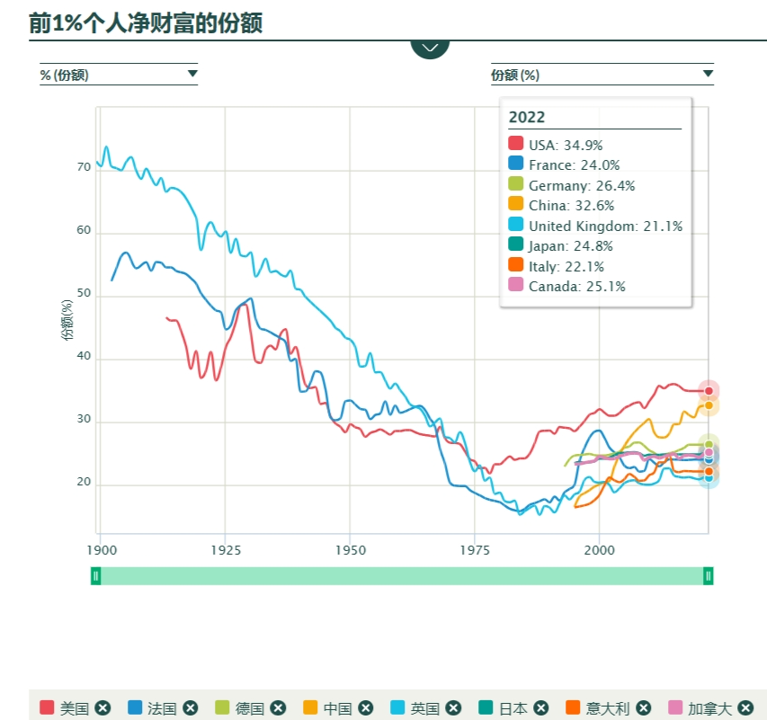
可以看到，最富有1%人群财富占比，美国排名第一，比例为34.9%；中国紧随其后位列亚军，比例为32.6%。
（2）最富有10%人群财富占比
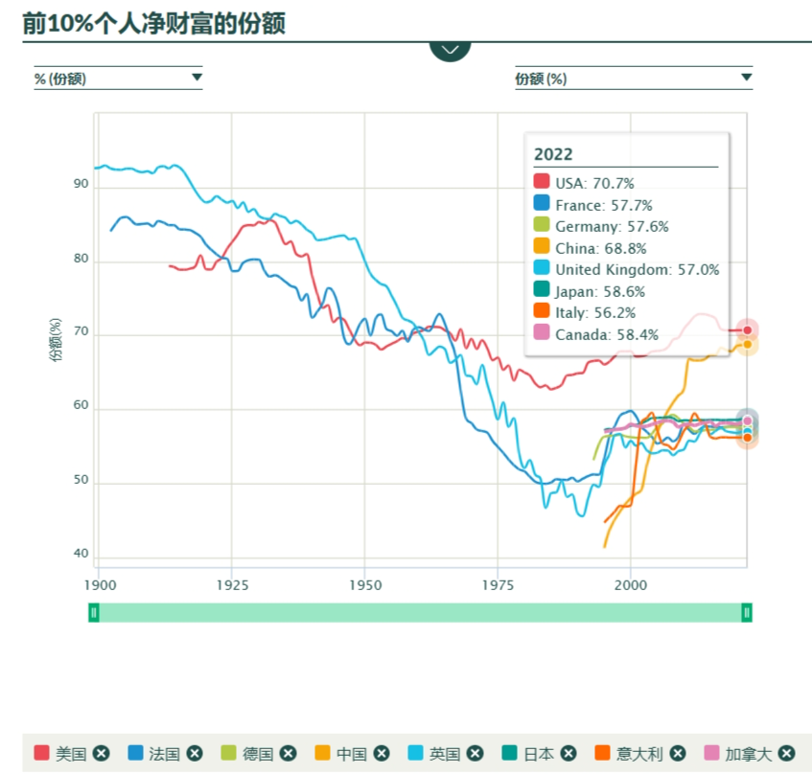
可以看到，最富有10%人群财富占比，美国排名第一，比例为70.7%；中国紧随其后位列亚军，比例为68.6%。
也就是说，中国与只要的帝国主义国家（G7）相比，贫富悬殊程度仅次于美国，超过其他的G6。
毛主席看到这个数据表与图，他是欣慰还是其他的心情呢？
毛新宇的叔叔，也就是毛主席的亲侄子、毛泽民烈士的亲儿子——毛远新同志，回忆毛主席与他的谈话：
主席说：民主革命任务完成后，还要不要进行社会主义革命？从合作化开始，党内就有人反对。他们的思想仍旧停留在民主革命阶段，以为夺取了政权，完成了土改，党的革命任务就完成了，只剩下搞建设发展生产力了，不赞成搞社会主义革命。党内的路线分歧就是从合作化开始的。
民主革命的胜利，不过是我们党替代国民党，领导完成了反帝反封建的革命任务，实现了我们党的初级纲领，没什么了不得的。而土地改革，不过是由少数地主占有大块土地的私有制，变成了多数农民分别占有小块土地的私有制。历史的经验，用不了多久，土地等生产资料的私有制必然会导致两极分化，产生新的剥削阶级，广大工农劳动群众又会变成被少数人剥削压迫的对象。率先完成土改任务的山西、东北等老根据地，已经向中央报告出现了这类问题。为了大多数劳动人民的根本利益，只有改造生产资料的私有制，消灭阶级压迫和剥削，也就是说，只有走社会主义道路，将来实现共产主义，才是我们党从建党那天起就立下的奋斗目标。
主席说：早在二十年代，蒋委员长就说过，社会主义那套马克思主义的东西不适合中国的国情，发动了对共产党人的大屠杀。如果完成民主革命任务后，不再搞社会主义革命了，那国共两党争斗了几十年，牺牲了那么多烈士，也不过和历史上改朝换代一样，只是换一拨人当权，换汤不换药，最后还是少数人剥削压迫大多数人。那样的话，还是蒋委员长说对了，也屠杀对了，而中国共产党从诞生那天起就是完全错误的。
国共两党的分歧，并不在于要不要发展生产力。任何阶级的政党上台，都是要发展生产力的。两党的根本分歧就在于分别代表了不同阶级的利益，是为中国大多数劳动人民谋利益，还是为少数有钱有势的人谋利益。要为大多数人谋利益，就只有走社会主义道路，进行社会主义革命。在民主革命任务完成后，还要不要继续革命，是国共两党斗争的继续。
主席说：社会主义革命的任务远比民主革命任务更加艰巨更加困难，它不仅要改造生产资料的所有制，还要进行上层建筑和意识形态领域的革命，要触动几千年来人们头脑中的私有观念。真正的共产党人，特别是党的干部，包括你也包括我，要带头和自己头脑中的私有观念作斗争，从而带动和教育广大人民群众不断改造思想，逐步与私有观念进行决裂。同时，要批判党内一小部分人，只讲发展生产力，却在维护少数人，特别是党内当权派小集团和个人的利益，反对继续革命的修正主义路线。社会主义革命，就是要斗私批修。
社会主义革命，我们党也不过仅仅完成了所有制的改造，而在整个上层建筑，包括文化、教育等意识形态各领域，无产阶级和资产阶级两个阶级，社会主义和资本主义两条道路的斗争，谁胜谁负的问题还没有根本解决。反映到党内，就是要不要进行社会主义革命的两条不同路线的斗争。如果共产党不继续革命，所有制改造取得的成果还会倒退回去，将出现新的地主资本家，党内将出现新的官僚买办资产阶级利益集团，中国将重新沦为帝国主义的附庸，广大劳动人民将从国家的主人，重新成为资本家和官僚买办资产阶级的剥削对象，成为有钱有势的少数人的雇佣奴隶。
毛远新同志的这段回忆，可以在本文开头部分中央文献研究室《毛泽东年谱》、《毛泽东传》得到验证：
搞单干，两年都不要，一年多就会出现阶级分化，其中有共产党的支部书记，贪污多占，讨小老婆，放高利贷，买地；另一方面是贫苦农民破产，其中有四属户、五保户，这恰恰是我们的社会基础，是我们的依靠。你是站在三分之一的富裕农户的立场上，还是站在三分之二的基本农民群众的立场上？问题就是这样摆在我们的面前。
毛泽东说：两年都不要，一年多就会出现阶级分化，其中有的还是共产党的支部书记，贪污多占，讨小老婆，放高利贷，买地；另一方面是贫苦农民破产，其中有四属户、五保户，这恰恰是我们的社会基础，是我们的依靠。我们要代表贫下中农
毛远新做过毛主席的联络员，毛主席与毛远新同志亲自谈过话，与毛新宇并没有过任何对话。
看到自己的堂叔、毛泽东思想真正的践行者毛远新同志的回忆，再回想自己的访谈，作为“长期从事毛泽东生平与思想......的教学和研究”“重点就是研究毛泽东思想”的毛新宇会作何感想？
希望毛新宇在以后再接受采访或者“研究毛泽东思想”时看看毛主席的担心（见《毛泽东传》）：
显然，毛泽东这时对国内阶级斗争形势的估计已十分严重。他担心，干部严重脱离群众的状况如果发展下去，会变成“官僚主义者阶级”，“最后必然要被工人阶级把他们当作资产阶级打倒”。当时主持中央“一线”工作的领导人和许多大区、省一级的领导人对此却没有作出相应的反应。这使毛泽东非常不满。自一九五九年以来党内高层领导中对形势估计、农村“包产到户”问题等的意见分歧，一步步积累起来，更使他认定问题首先出在党的上层。他曾对身边的护士长吴旭君说过：
“我多次提出主要问题，他们接受不了，阻力很大。我的话他们可以不听，这不是为我个人，是为将来这个国家、这个党，将来改变不改变颜色、走不走社会主义道路的问题。我很担心，这个班交给谁我能放心。我现在还活着呢，他们就这样！要是按照他们的作法，我以及许多先烈们毕生付出的精力就付诸东流了。”
“我没有私心，我想到中国的老百姓受苦受难，他们是想走社会主义道路的。所以我依靠群众，不能让他们再走回头路。”
“建立新中国死了多少人？有谁认真想过？我是想过这个问题的。”
建议毛新宇在“重点就是研究毛泽东思想”之余，也要研究一下邓小平理论，邓小平理论有很多精华。

《邓选》第三卷《搞资产阶级自由化就是走资本主义道路》（一九八五年五月、六月）：

我们大陆坚持社会主义，不走资本主义的邪路。社会主义与资本主义不同的特点就是共同富裕，不搞两极分化。创造的财富，第一归国家，第二归人民，不会产生新的资产阶级。

《邓选》第三卷《一靠理想二靠纪律才能团结起来》（一九八五年三月七日）：

社会主义的目的就是要全国人民共同富裕，不是两极分化。如果我们的政策导致两极分化，我们就失败了；如果产生了什么新的资产阶级，那我们就真是走了邪路了。

《邓选》第三卷《答美国记者迈克·华莱士问》（一九八六年九月二日）：

我们的政策是不使社会导致两极分化，就是说，不会导致富的越富，贫的越贫。坦率地说，我们不会容许产生新的资产阶级。

可以确定的是，如果产生了新的资产阶级、产生了两极分化，一定是邪路。邓小平的这个论断是判断邪路的金标准，是照妖镜。
